**Дата:** 22.03.2022. **Клас: 4-Б Вчитель:** Половинкина О.А.

**Урок:** математика.

**Тема. Письмове ділення з остачею. Складання та розв’язування компетентнісно зорієнтованих задач. Обчислення площі та периметра прямокутника.**

**Мета**: закріплювати вміння письмового ділення; розвивати логічне мислення та математичне мовлення; удосконалювати вміння працювати в групі; виховувати товариськість.

**Обладнання**: презентація.

**Хід уроку**

**І. Організація класу.**

Створення позитивного психологічного клімату класу.

**ІІ. Актуалізація опорних знань.**

Усний рахунок.

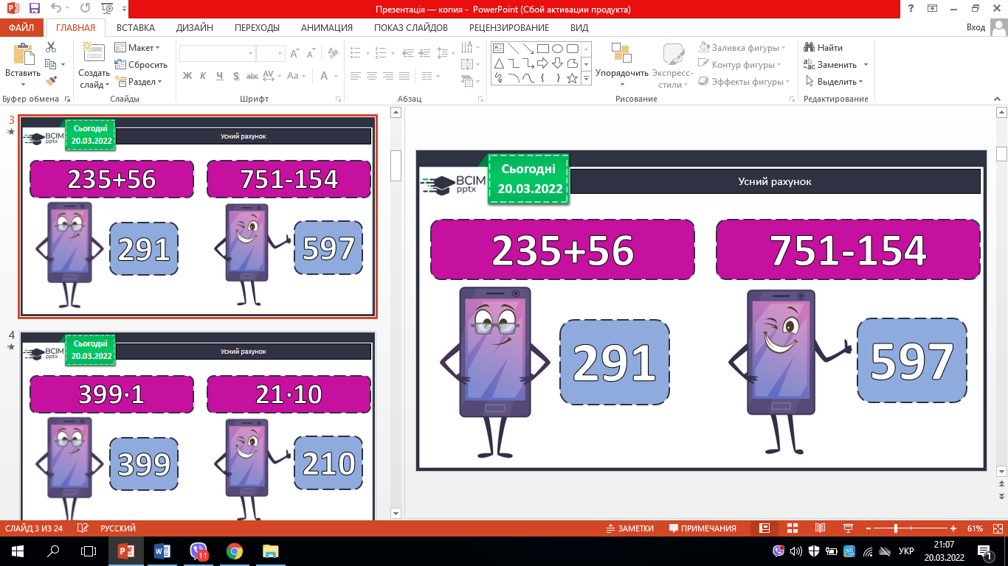 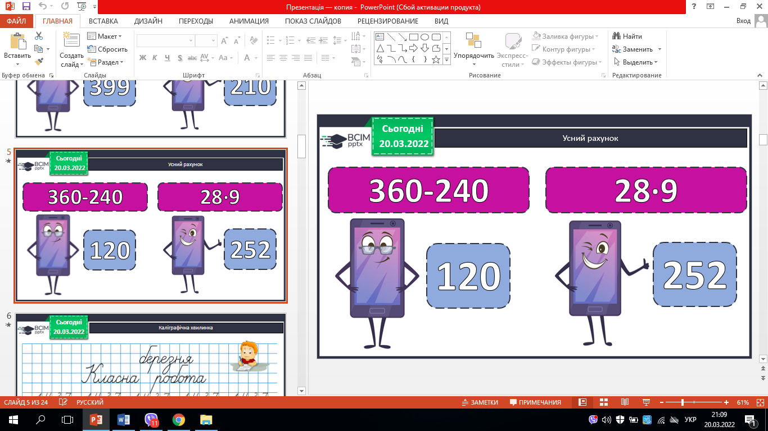

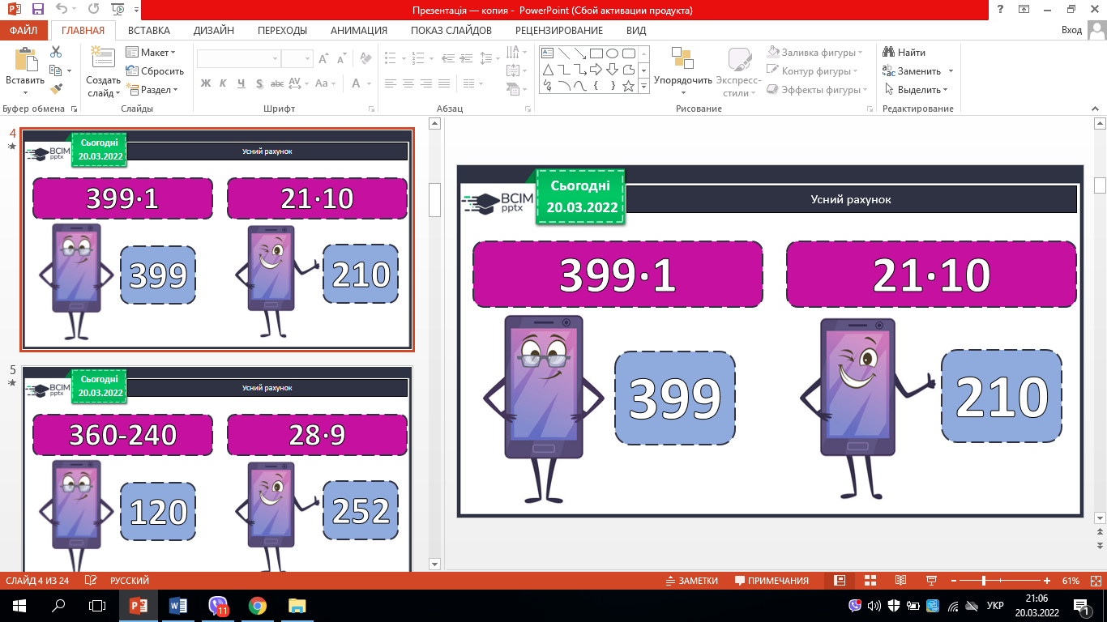

Каліграфічна хвилинка.

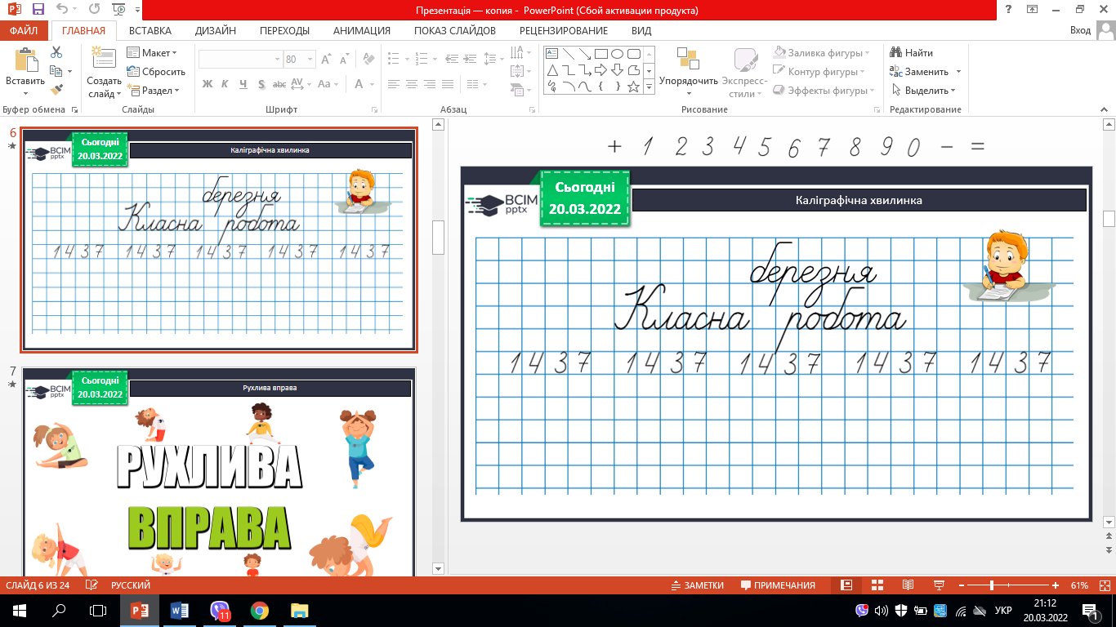

Робота з підручником.

**ІІІ. Вивчення нового матеріалу.**

№ 370. Обчисли (усно).

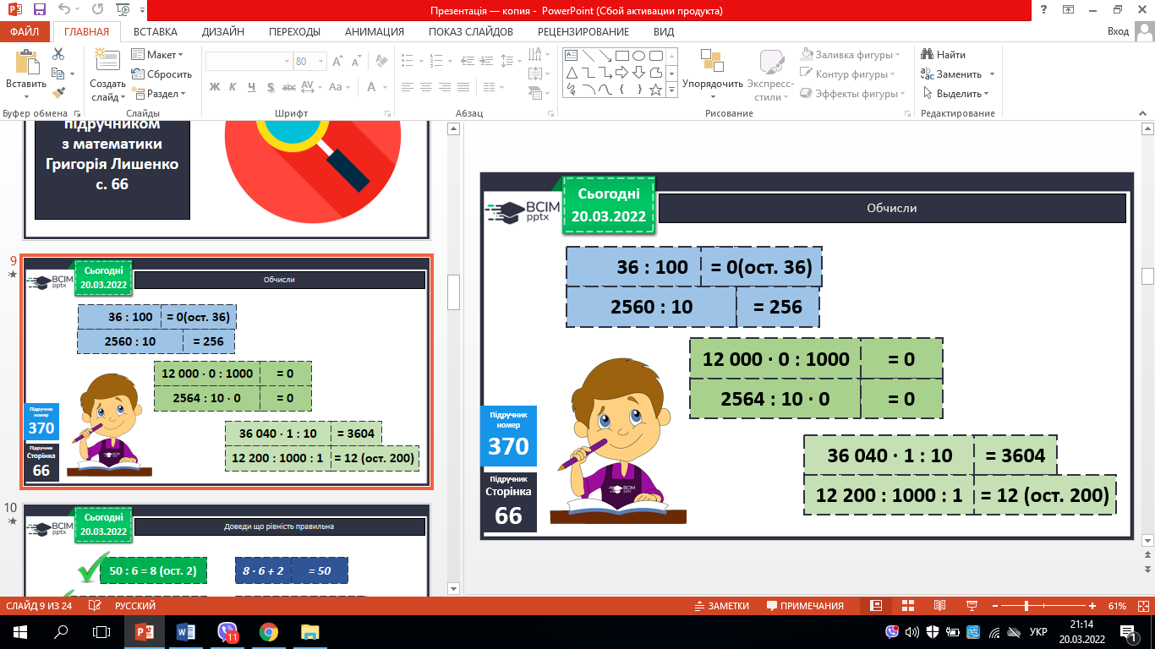

№ 371. Доведи що рівність правильна (усно).

№ 372 (1). Поясни ділення з остачею.

№ 372 (2). Обчисли ділення з коментуванням і зроби перевірку.

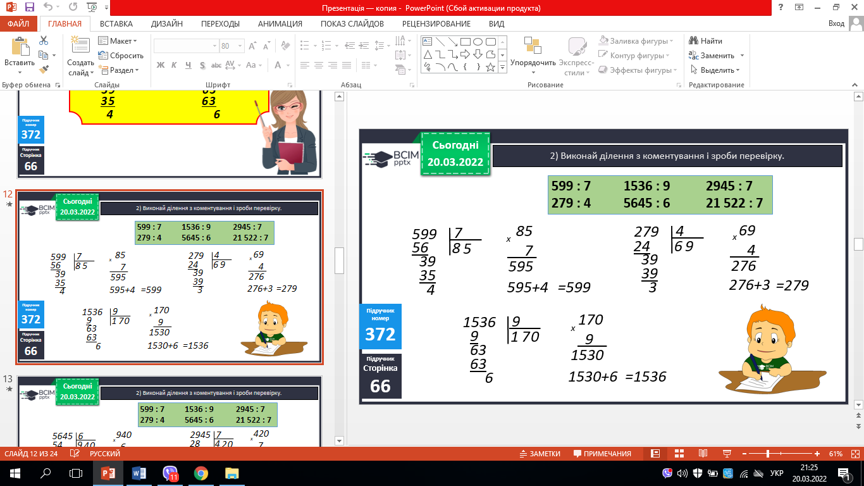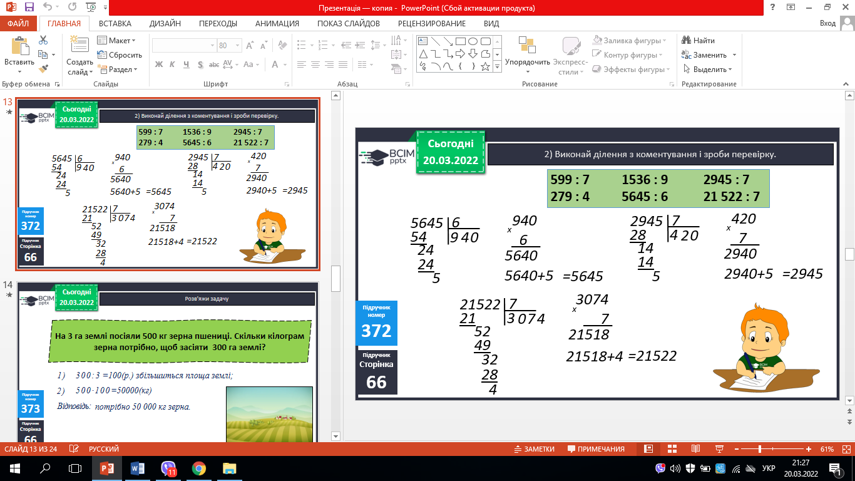

№ 373. Розв’яжи задачу.

*3 га – 500 кг*

*300га - ? кг*

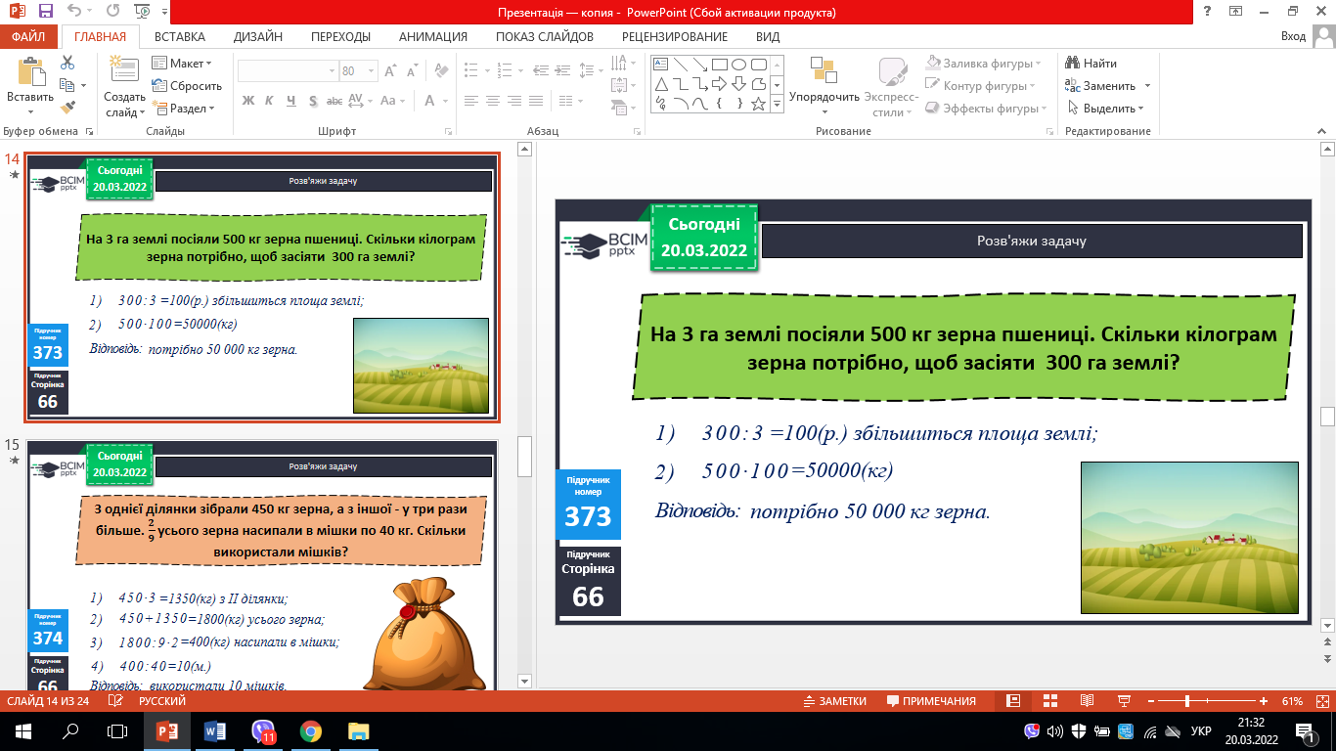

№ 374. Розв’яжи задачу.

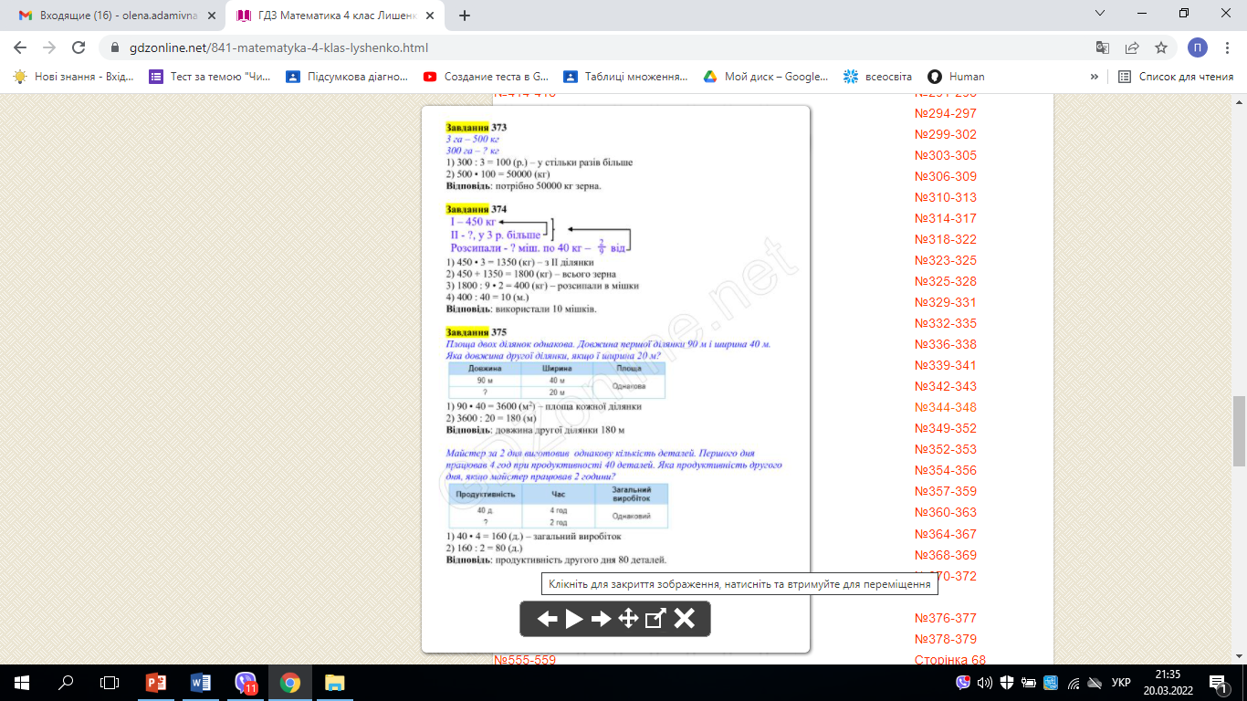

Фізкультхвилинка.

**ІV.Закріплення вивченого.**

№ 375. Склади і розв’яжи задачі.

## 

№ 376. Поміркуй.

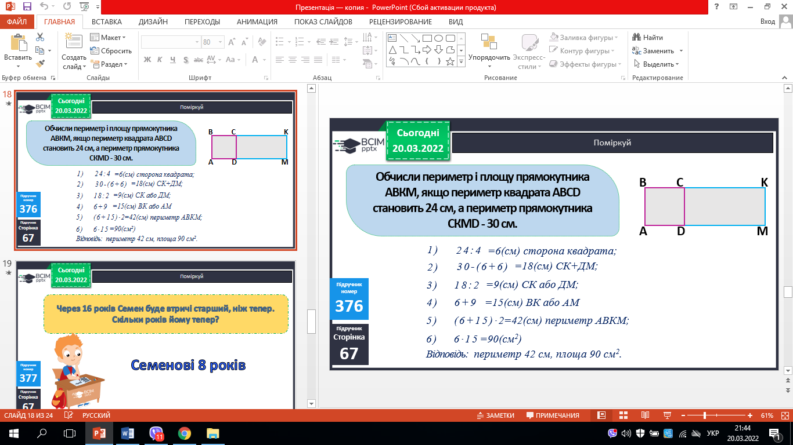

**V. Підсумок уроку.**

Домашнє завдання. С. 67, № 378, №379. Роботи здати на Human.